**로고학습일지**

**kt ds University 자바 기반의 데이터 사이언티스트 양성과정**

|  |  |  |  |  |  |
| --- | --- | --- | --- | --- | --- |
| 학습일시 | 2018. 08. 17 (금) | 장소 | kt ds University B관 201호 | **시 간** | 09:00~18:00 |
| 학습범위 | UI/UX | | | | |
| 작 성 자 |  | | | **강 사** | 장민창 강사 |

|  |  |
| --- | --- |
| 학습안건 | BOARD |

|  |  |
| --- | --- |
| 학습내용 | 내용 |

★ **물음표 뒤에 주소 (Request)**

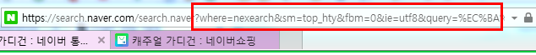

**Query parameter / query String 이라고 함.**

<span>

<!-- <a href="http//localhost:8080/board/detail"> -->

<a href=*"/board/detail/?boardId=*${boardList.get(0).getBoardId()}*"*>

${boardList.get(0).getTitle()}

</a>

</span> /

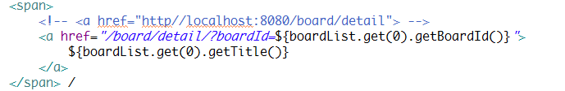

**BoardRecommendServlet**

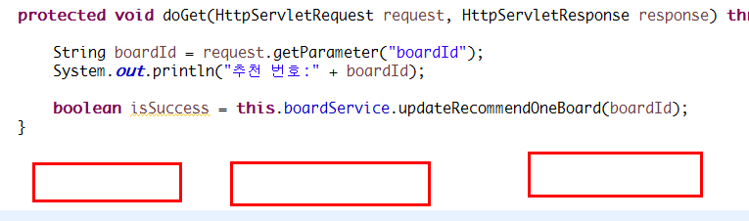

Recommend

Detail

list

**protected** **void** doGet(HttpServletRequest request, HttpServletResponse response) **throws** ServletException, IOException {

String boardId = request.getParameter("boardId");

System.***out***.println("추천 번호:" + boardId);

**boolean** isSuccess = **this**.boardService.updateRecommendOneBoard(boardId);

//브라우저에게 다른 URL을 요청할 것을 응답으로 전송

**if** (isSuccess) {

//detail?boardId=boardId(변수)

response.sendRedirect("/board/detail?boardId="+boardId);

}

**else** {

//실패했을때

response.sendRedirect("/board");

}

}

두가지 방식의 parameter

Query parameter, form parameter

**Get/post**

Browser,a = **Get** (URL) ->길이제한 (255) 2의 8제곱 = **1byte**

Form = **post**(등록,수정,삭제) ->길이제한 = **2GB**

**한글 등록 문제**

request.setCharacterEncoding("UTF-8");

response.setCharacterEncoding("UTF-8");

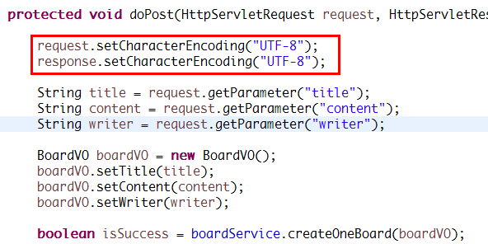

서블릿 필터: 모든 서블릿을 대상으로 필터!

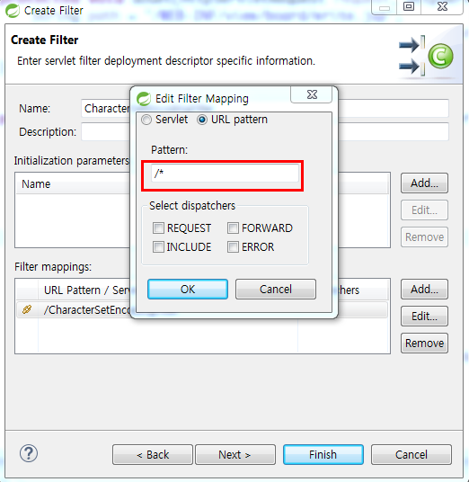

모든 대상에 필터링 하려고 할 때 /*

[**http://mvnrepository.com**](http://mvnrepository.com) **에서 다운로드 2가지**

**1. jstl**

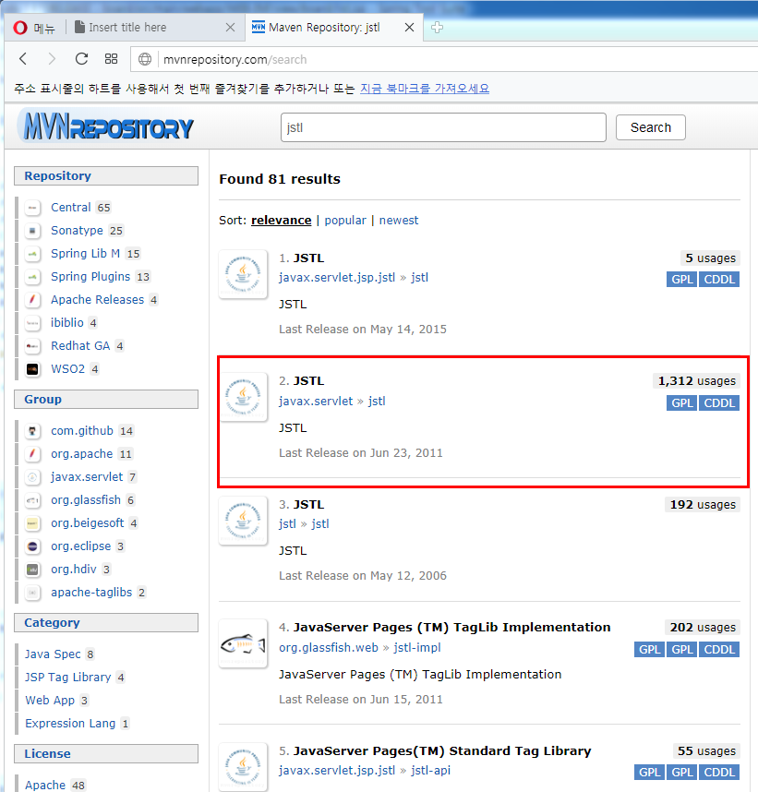

**2.** **standard**

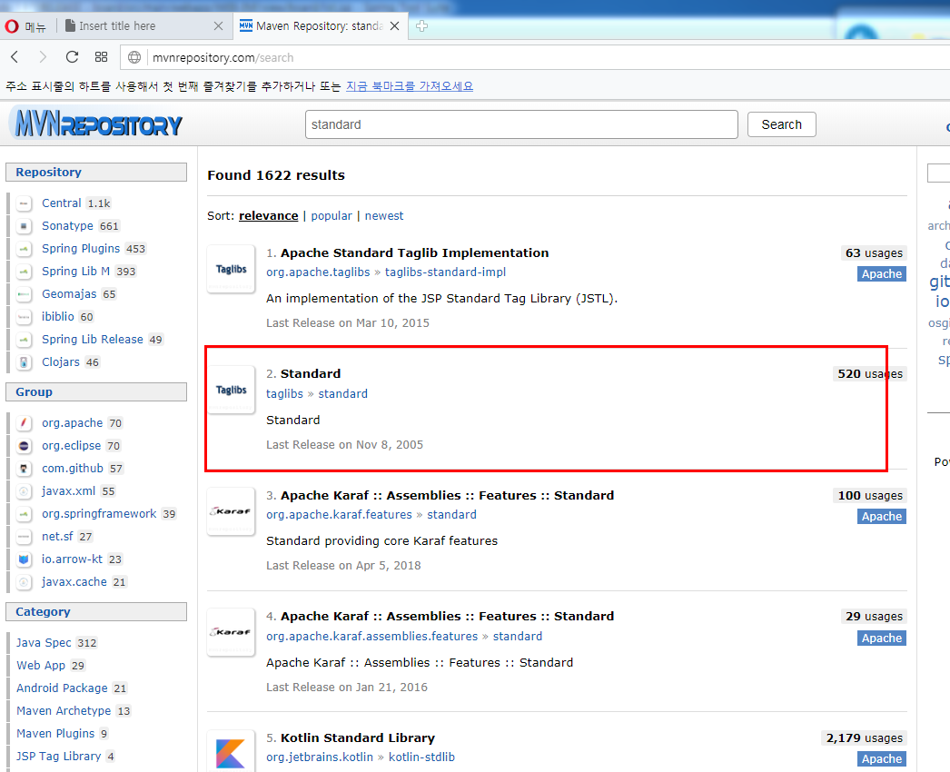

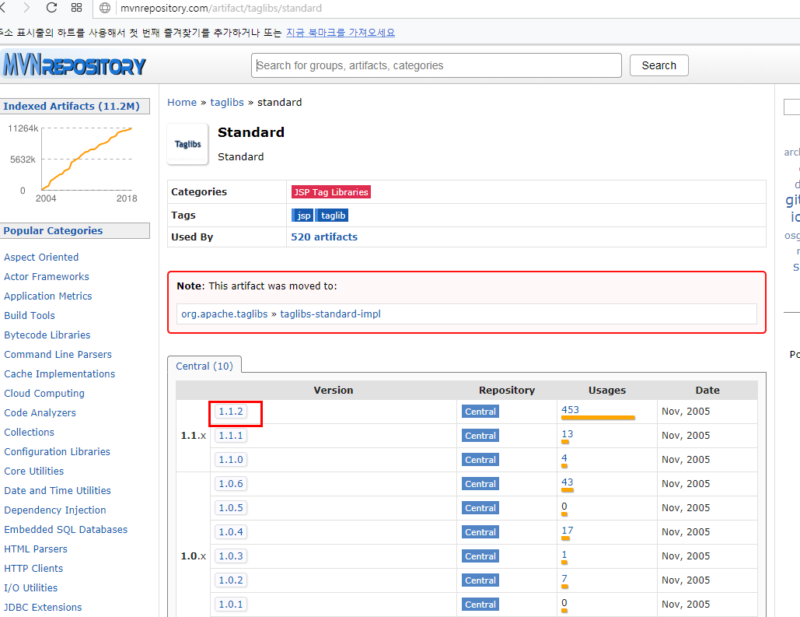

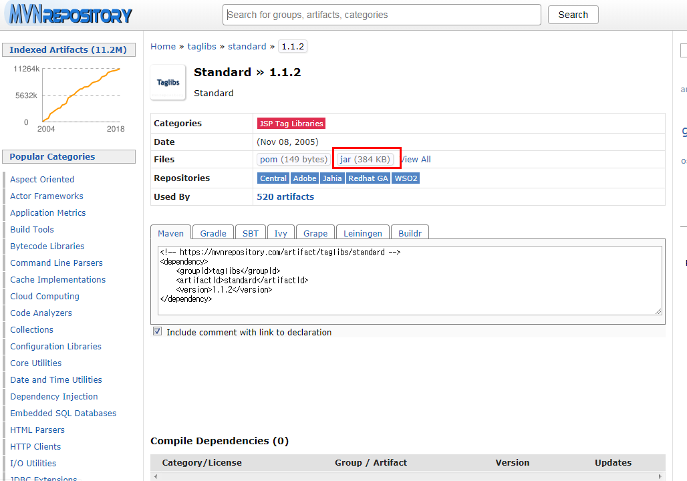

**다운받은 파일을 복사해서**

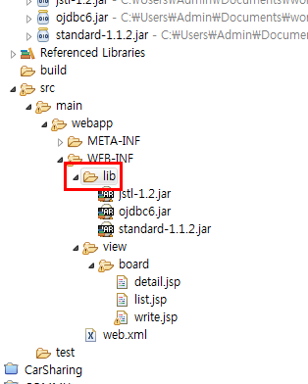**에 붙여넣기!!!**

**Jstl을 쓰기위한 준비**

**<%@ taglib prefix=*"c"* uri=*"http://java.sun.com/jsp/jstl/core"*%>**

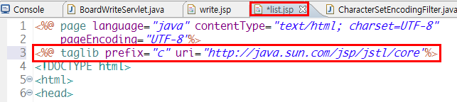

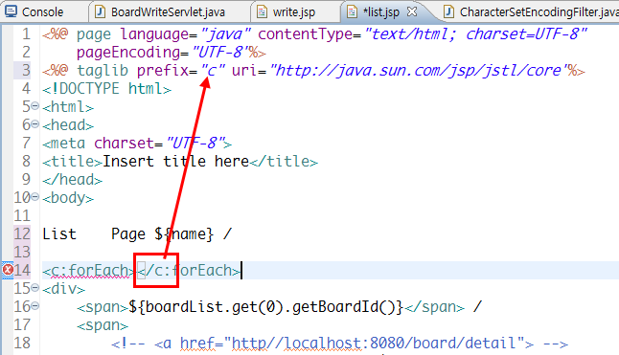

**<c:forEach items=*"*${boardList}*"* var=*"board"*>**

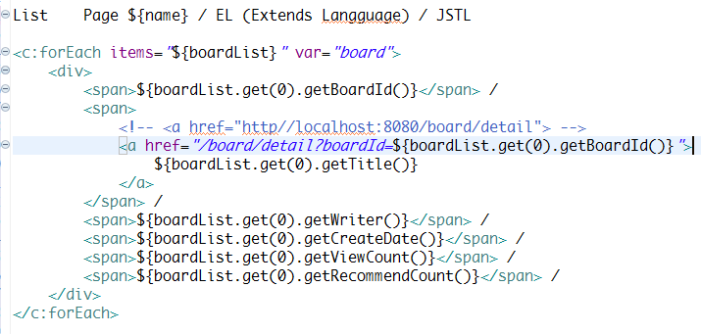

**Var에 있는 board 값을**

**Boardlist.get(0) 자리에 모두 써준다.**

